*МБДОУ «Детский сад № 8 комбинированного вида» г.Канаш*

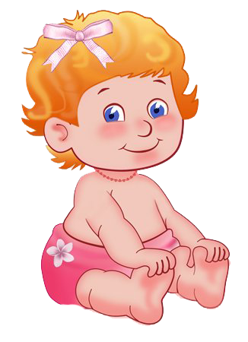 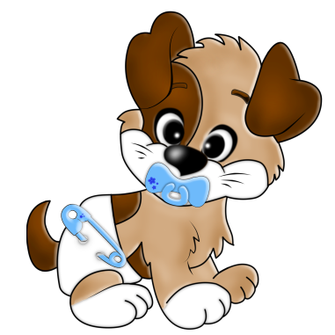 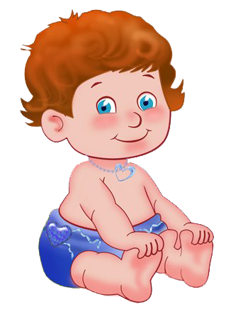

Подготовила:

*Старший воспитатель -*

Львова Галина Васильевна

г.Канаш – 2012

Стопа является фундаментом здоровья, поскольку выполняет чрезвычайно важные функции, благодаря которым осуществляется всё многообразие

движений в процессе жизнедеятельности. Нарушение строения и функций стопы приводит к развитию различных заболеваний. Чаще всего страдает рессорная функция, что способствует формированию плоскостопия. У детей дошкольного возраста оно встречается довольно часто - в 20-40% случаев. Это связано со слабостью мышечно-связочного аппарата и влиянием ряда неблагоприятных факторов, одним из которых является нерациональная сменная обувь. Особое значение в формировании стопы имеют условия пребывания ребенка в детском саду, в котором он проводит большую часть дня. Поэтому необходимо, чтобы в каждом ДОУ была организована эффективная система контроля за сменной обувью дошкольников с целью оценки её санитарно-гигиеническим требованиям. Подобный опыт мониторинга за сменной обувью у нас существует уже 5 лет. Такой же опыт проводили в ряде дошкольных учреждений Южного, Восточного и Юго-Восточного окружных управлений департамента образования г. Москвы совместно с НИИ гигиены и охраны здоровья детей и подростков *в рамках городской экспериментальной программы* «Формирование здоровьесберегающей среды для профилактики нарушений опорно-двигательного аппарата у детей» под руководством **П. ХРАМЦОВА,** доктора медицинских наук и **Е.СОТНИКОВОЙ,** доктора медицинских наук, НИИ гигиены и охраны здоровья детей и подростков ГУ НЦЗД РАМН.

**Собственно, на основе их опыта мною и был разработан проект, посвящённый *сменной обуви для дошкольников и тем* *требованиям, которым она должна* *соответствовать.***

*Д*етская стопа по сравнению со стопой взрослого человека имеет ряд морфологических особенностей. Она более широкая в передней части и сужена в пяточной. Пальцы имеют вее­рообразное расхождение, в то время как у взрослых они плотно прилегают друг к другу. У детей дошкольного воз­раста на подошве сильно развита подкожная клетчатка, заполняющая своды стопы, что нередко приводит к диагнос­тическим ошибкам. В соответствии с этим, заключение о плоскостопии вы­носят начиная с пятилетнего возраста.

Повторим, что наиболее часто встре­чающаяся деформация стопы у до­школьников связана с нарушением ее рессорной функции, которая способст­вует снижению силы толчков и ударов при ходьбе, беге и прыжках. При этом дети часто жалуются на быструю утом­ляемость, головную боль и боль в голе­ни и стопе. У них также нарушается по­ходка. Кроме того, в дальнейшем могут развиться застойные явления в сосудах нижних конечностей.

Форма стопы влияет также на состояние осанки и позвоночника ребенка. Снижение амортизационных свойств свода существенно повышает требова­ния к рессорной функции позвоночни­ка и может привести к его деформации, а также травматизации межпозвонко­вых суставов и возникновению боли в спине. Одностороннее снижение свода стопы - справа или слева - приводит к перекосу таза, асимметрии лопаток, плеч и формированию сколиотической осанки и сколиоза.

Важная функция стопы определяется расположением особых, так называемых рефлексогенных зон на подошвен­ной поверхности, обеспечивающих связь стопы с различными системами организма (сердечно-сосудистой, ды­хательной и др.).

***ВЫВОД, из которого вытекает и цель:***

**Таким образом, *стопа, благодаря уникальному строению и важным функциям, оказывает влияние на весь организм.* Поэтому особое "внимание необходимо уделять профилактике де­формаций стопы начиная уже с ранне­го возраста.**

**  **

**Какие же факторы, в том числе свя­занные с условиями пребывания ребен­ка в детском саду, влияют на свод стопы?**

Их делят на две группы:

***внутренние,***оп­ределяемые физиологическими зако­номерностями роста и развития детско­го организма (сила мышц и эластич­ность связок, минеральная плотность костной ткани и др.), перенесенными заболеваниями (рахит), физическим развитием (избыток массы тела) и со­стоянием здоровья (частые простуды, хронические болезни) и

***внешние***(не­рациональная обувь, недостаточная двигательная активность, длительные статические нагрузки в положении си­дя, исключающие локальные физичес­кие нагрузки на стопы).

**И так, речь идёт о *профи­лактической сменной обуви,***

***способст­вующей предупреждению деформации стопы.***

***Первое.***

*Обувь должна соответство­вать форме, размеру стопы* и иметь в носочной части припуск 5-7 мм, учитывающий увеличение длины стопы за счет ее естественного прироста и во время ходьбы под влиянием нагрузок. Если в обуви пет припуска, то при удли­нении пальцы принимают согнутое по­ложение, что может привести к их де­формации. Недопустима зауженность в носочной части, поскольку это приводит к деформации большого пальца, его отклонению наружу. Чрезмерно сво­бодная обувь также оказывает отрица­тельное влияние - могут появиться по­тертости, мозоли.

***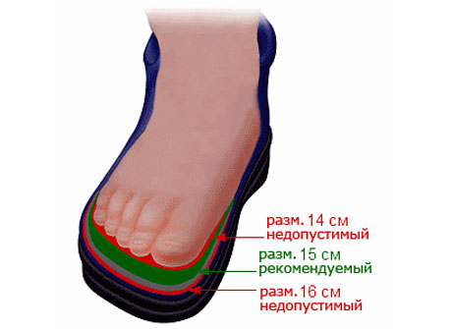***

***Второе.***

*Подошва должна быть гиб­кой.* Недостаточная гибкость ограничи­вает движение в суставах, предъявляет повышенные требования к мышцам го­лени и стопы, способствуя более быстрому их утомлению и ослаблению. При этом нарушается походка, что оказыва­ет негативное влияние на осанку и по­звоночник ребенка. Чтобы проверить гибкость подошвы, следует, удерживая пяточную часть обуви, поднять носоч­ную. Гибкость считается достаточной, если угол составляет 25°.

*Подошва не должна быть высокой,* поскольку в процессе ходьбы в такой обуви нарушаются сцепление пальцев с опорной поверхностью и толчковая функция стопы. Это приводит к дополнительной нагрузке на мышцы стопы, их ослаблению и более быстрому утом­лению.

*Слишком мягкая подошва* (напри­мер, в чешках) также *недопустима,* так как способствует формированию плос­костопия при ходьбе по жесткому грун­ту, асфальту или полу.

***Третье.***

Важным элементом обуви для дошкольников является *каблук,* вы­сота которого влияет на распределение нагрузки на различные отделы стопы, ее положение. При отсутствии каблука увеличивается нагрузка на свод. При не­большом каблуке свод, наоборот, раз­гружается за счет перераспределения нагрузки с увеличением ее на передний отдел. Слишком высокий каблук делает нагрузку на передний отдел стопы чрез­мерной - это приводит к снижению по­перечного свода и формированию по­перечного плоскостопия.

Итак, *высота каблука не должна пре­вышать 5-10 мм.* Такой каблук увели­чивает свод стопы, её рессорность, за­щищает пятку от ушибов, смягчая удар о твердую поверхность при ходьбе, и, кроме того, повышает износоустойчи­вость обуви.

***Четвертое.***

В профилактике дефор­мации стопы особое значение имеет наличие *фиксированного задника,* ко­торый позволяет прочно удерживать пяточную кость и предотвращает ее от­клонение наружу. Деформация пяточ­ной кости нарушает устойчивость голе­ностопного сустава, формирует боле­вой синдром, а впоследствии приводит к плоскостопию (плоско-вальгусные стопы).

***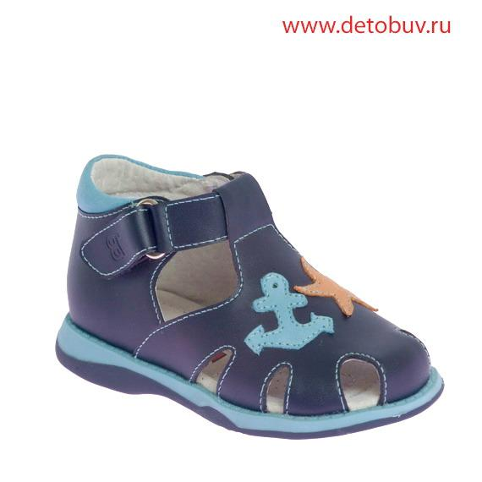 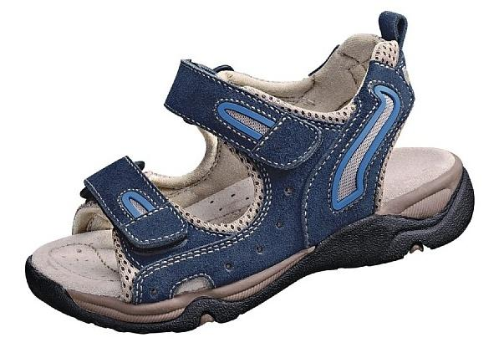***

***Правильная обувь Не правильная обувь***

***Пятое.***

Наряду с фиксированным зад­ником обувь должна обеспечивать *прочную фиксацию в носочной части.* Открытый носок в летних туфлях, часто используемых в качестве сменной обу­ви, приводит к неустойчивому положе­нию стопы. Кроме того, возрастает уг­роза травматизации пальцев.

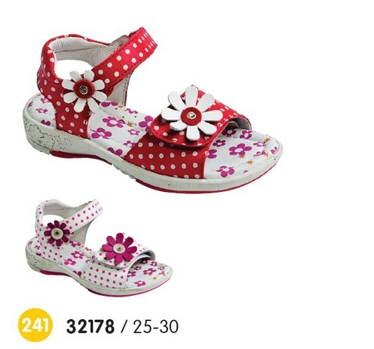

***Шестое.***

Прочная фиксация стопы в обуви обеспечивается также соответст­вующими креплениями. Их отсутствие может привести к ослаблению мышц, снижению свода и деформации паль­цев.

***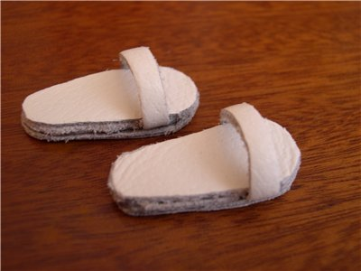 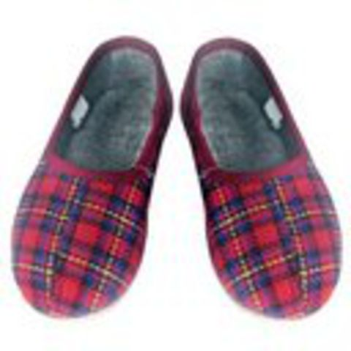***

***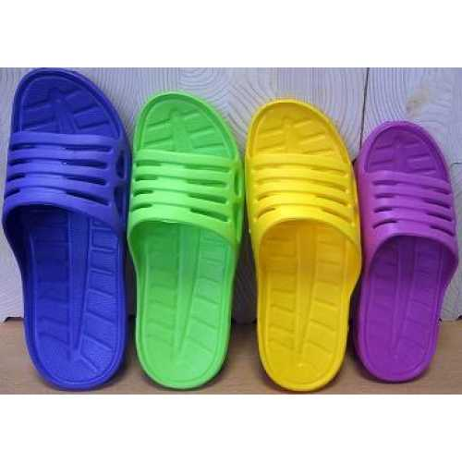***

***Седьмое.***

Для обеспечения оптималь­ного температурно-влажностного ре­жима внутриобувного пространства необходимы такие конструктивные ре­шения (переплетение ремешков, до­полнительные «окошки» и др.), кото­рые позволяли бы осуществлять хоро­шую вентиляцию обуви. Перегрев сто­пы ведет к расслаблению мышц и, как следствие, снижению свода стопы с формированием в последующем плос­костопия.

**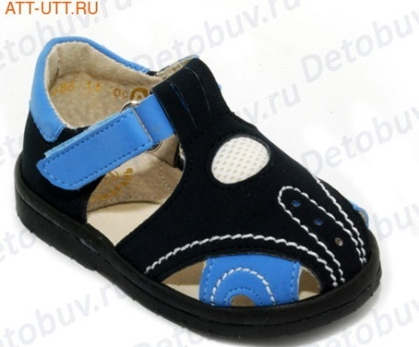 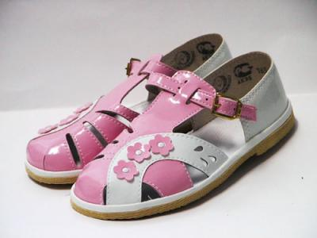**

**Дополнение:**

|  |  |
| --- | --- |
| Следует добавить, что нарушением гигиенических требований к обуви является использование летних туфель без фиксированного задника с открытой носочной частью, домашних тапочек с мягким задником без крепления (ремешка) для достаточной фиксации стопы, а также использование старой, изношенной, порой не соответствующей размеру и форме стопы обуви, длительное пребывание в которой *может принести непоправимый вред здоровью ребенка.*  Ведь стопа каждого человека индивидуальна.  C:\Documents and Settings\Галя\Мои документы\Стопа\ООбувь\ммм.jpg | **C:\Documents and Settings\Галя\Мои документы\Стопа\ООбувь\Новая папка\рие.jpg**  **C:\Documents and Settings\Галя\Мои документы\Стопа\ООбувь\Новая папка\43104614_3.jpg C:\Documents and Settings\Галя\Мои документы\Стопа\ООбувь\Новая папка\1042789952_0.jpg**  **C:\Documents and Settings\Галя\Мои документы\Стопа\ООбувь\313518.jpg** |

Следует отметить, что решить про­блему профилактической сменной обуви в полной мере, т.е. на 100%, пока не удается.

Основная причина связана

с матери­альными затруднениями семей.

Однако, родители понимают важность этой проблемы для формирования здоровья своих детей.

В тех случаях, когда этому вопросу уделяется **постоянное внимание**, проблема обеспечения де­тей профилактической сменной обу­вью постепенно снимается и, как ре­зультат, отмечается положительная ди­намика в состоянии опорно-двига­тельного аппарата детей.

Контроль за сменной обувью мною осуще­ствляется путем оценки соответствия обуви каждого ребенка ги­гиеническим требованиям и заполне­ния соответствующей карты мониторин­га в начале и в конце учебного года.

|  |  |  |  |  |  |  |  |  |  |  |  |  |
| --- | --- | --- | --- | --- | --- | --- | --- | --- | --- | --- | --- | --- |
| №  п/п | **Группа** | **Воспитатели** | **Октябрь 2009 год** | | | | | **Апрель 2010 год** | | | | |
| Кол-во детей | **Соответствует** | | **Не соответствует** | | Кол-во детей | **Соответствует** | | **Не соответствует** | |
| Кол-во детей | % | Кол-во детей | % | Кол-во детей | % | Кол-во детей | % |
| 1. | «Теремок»  1 младшая группа | Яковлева Е.И.  Никитина Л.Я. | 14 | 14 | **100** | **-** | - | 17 | 17 | **100** | - | **-** |
| 2. | «Котенок»  1 младшая группа | Сергеева Г.В. | 14 | 14 | **100** | **-** | - | 16 | 16 | **100** | - | **-** |
| 3. | «Дружок»  2 младшая группа | Матвеева Н.А. | 17 | 17 | **100** | **-** | - | 18 | 16 | **89** | 2 | **11** |
| 4. | «Зайчонок»  2 младшая группа | Плешкова Л.В. Никитина Л.Я. | 18 | 18 | **100** | **-** | - | 19 | 19 | **100** | - | **-** |
| 5. | «Бабочка»  средняя группа | Никонорова Н.Ю.  Белкова Л.Н. | 21 | 19 | **90** | 2 | **10** | 21 | 20 | **95** | 1 | **5** |
| 6. | «Медвежонок»  средняя группа | Прокопьева В.А.  Белкова Л.Н. | 22 | 21 | **95** | 1 | 5 | 19 | 19 | **100** | - | **-** |
| 7. | «Колобок»  старшая группа | Никитина В.Т.  Терюкалова В.В. | 19 | 18 | **95** | 1 | 5 | 23 | 21 | **91** | 2 | **9** |
| 8. | «Сказка»  старшая группа | Дементьева Л.И.  Дьячкова В.А. | 17 | 17 | **100** | - | - | 17 | 16 | **94** | 1 | **6** |
| 9. | «Буратино»  выпускная группа | Вафина Ф.Х.  Лепешкина Л.В. | 20 | 16 | **80** | 4 | **20** | 21 | 20 | **95** | 1 | **5** |
| 10. | «Солнышко»  выпускная группа | Губаева Ф.В.  Терюкалова В.В. | 19 | 18 | **95** | 1 | **5** | 24 | 24 | **100** | - | **-** |
| **Общий (средний) результат** | | | **181** | **172** | **95** | **9** | **5** | **195** | **188** | **96** | **7** | **4** |

В конце года на одном из заключительных родитель­ских собраний родителям напоминаем о том, что, собирая ребенка в детский сад, особое внимание необходимо об­ратить на сменную обувь с точки зре­ния ее соответствия требованиям про­филактической обуви.

Говоря о сменной обуви дошкольни­ков, следует несколько слов сказать о ***сменной обуви воспитателей.*** Проблемной обувью считаются туфли на высоком каблуке. Почему? Во-пер­вых, в таком положении икроножные мышцы находятся в состоянии сокра­щения. Длительное использование ту­фель на высоком каблуке приводит к укорочению этих мышц. Попытка снять туфли сопровождается, как пра­вило, болью. Во-вторых, значительно возрастает нагрузка на передний от­дел стопы. Уплощается поперечный свод, формируется болевой синдром в основании второго и третьего паль­цев, а первый палец отклоняется нару­жу - в сторону от других пальцев. При этом со временем формируется опухо­левидное разрастание - так называе­мые косточки, которые способствуют дальнейшей деформации стопы, се су­ставов.

Профилактика перечисленных де­формаций включает рациональное че­редование, обуви на высоком и низком каблуке; ежедневные гигиенические ванночки для ног с использованием эфирных масел сосны, пихты, эвкалип­та, лаванды и морской соли; расслабля­ющий массаж мышц голени и стопы; босохождение по мягкой поверхности; гимнастика для мышц голени и стоп с включением физических упражнений на их растяжение и повышение элас­тичности мышечно-сухожильного и связочного аппарата стопы.

***ИТОГ:***

*В заключение хотелось бы выразить надежду и уверенность в том,*

*что про­блема здоровой стопы дошкольника займёт достойное место*

*в программах профилактики заболеваний, укрепле­ния и сохранения здоровья детей*

*во всех детских садах.*